1.1.1 Stahlstützenbekleidung ein- bis vierseitig
Ein- oder zweilagige Bekleidung konstruktiv-tragender bzw. belasteter Gebäudeelemente wie Stahlstützen nach DIN 4102,

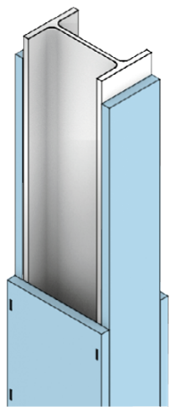

liefern und fachgerecht montieren aus zementgebundenen,
Silikat-Brandschutzbauplatten mit einer Rohdichte von ca. 870 kg/m³ (trocken),
dauerhaft wasserresistent gemäß der Leistungserklärung (Typ Y, DoP),
Druckfestigkeit ca. 9,3 N/mm² nach DIN EN 826,
nichtbrennbar - A1 nach EN 13501-1, qualitätsgesichert nach ISO 9001.

Angebotene Konstruktion:
Promat-Konstruktion 415
aus PROMATECT-H-Brandschutzplatten,
die Bekleidungsdicke ist nach dem Verhältniswert Ap/V zu bestimmen.
Amtlicher Nachweis: ABP Nr. P-3186/4559-MPA BS

Dem Angebot ist der gültige allgemeine bauaufsichtliche Nachweis
der angebotenen Konstruktion beizufügen.

Art des Stahlprofils,
(offen/geschlossen, gegebenenfalls Bezeichnung): …………………….
Art der Bekleidung (ein- bis vierseitig): .............. -seitig
Feuerwiderstandsklasse (F 30 bis F 180): …………
Gegebenenfalls bereits ermittelter Ap/V-Faktor: ………… m⁻¹
Bekleidungsdicke: ………… mm
Ausführung (einlagig/zweilagig): ………… -lagig

Abrechnungseinheit: m²

Menge: ……………… EP: ……………… GP: ………………

1.1.2 Stahlstützenbekleidung ein- bis vierseitig
Einlagige Bekleidung konstruktiv-tragender bzw. belasteter Gebäudeelemente wie Stahlstützen nach DIN 4102,

liefern und fachgerecht montieren aus zementgebundenen,
Silikat-Brandschutzbauplatten mit einer Rohdichte trocken von ca. 470 kg/m³,
dauerhaft wasserresistent gemäß der Leistungserklärung (Typ Z₁, Z₂, DoP),
Druckfestigkeit ca. 2,4 N/mm² nach DIN EN 826,
nichtbrennbar - A1 nach EN 13501-1, qualitätsgesichert nach ISO 9001.

Angebotene Konstruktion:
Promat-Konstruktion 415
aus PROMATECT-L-Brandschutzplatten,
die Bekleidungsdicke ist nach dem Verhältniswert Ap/V zu bestimmen.
Amtlicher Nachweis: ABP Nr. P-3698/6989-MPA BS

Dem Angebot ist der gültige allgemeine bauaufsichtliche Nachweis
der angebotenen Konstruktion beizufügen.

Art des Stahlprofils,
(offen/geschlossen, gegebenenfalls Bezeichnung): …………………….
Art der Bekleidung (ein- bis vierseitig): .............. -seitig
Feuerwiderstandsklasse (F 30 bis F 180): …………
Gegebenenfalls bereits ermittelter Ap/V-Faktor: ………… m⁻¹
Bekleidungsdicke: ………… mm
Ausführung: einlagig

Abrechnungseinheit: m²

Menge: ……………… EP: ……………… GP: ………………

1.1.3 Stahlstützenbekleidung, Sonderformen und Sonderprofile
Ein- oder zweilagige Bekleidung konstruktiv-tragender bzw. belasteter Gebäudeelemente wie Stahlstützen nach DIN 4102, jedoch

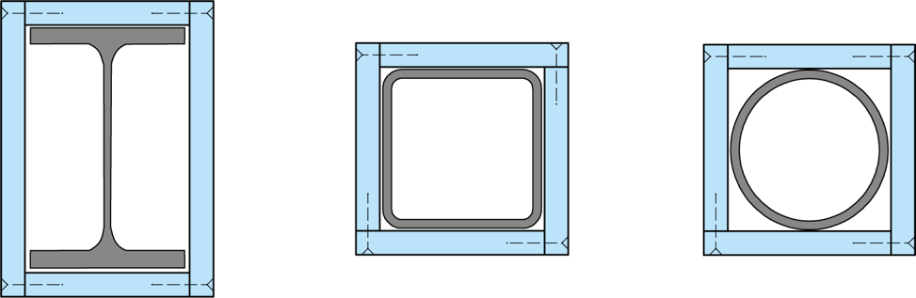

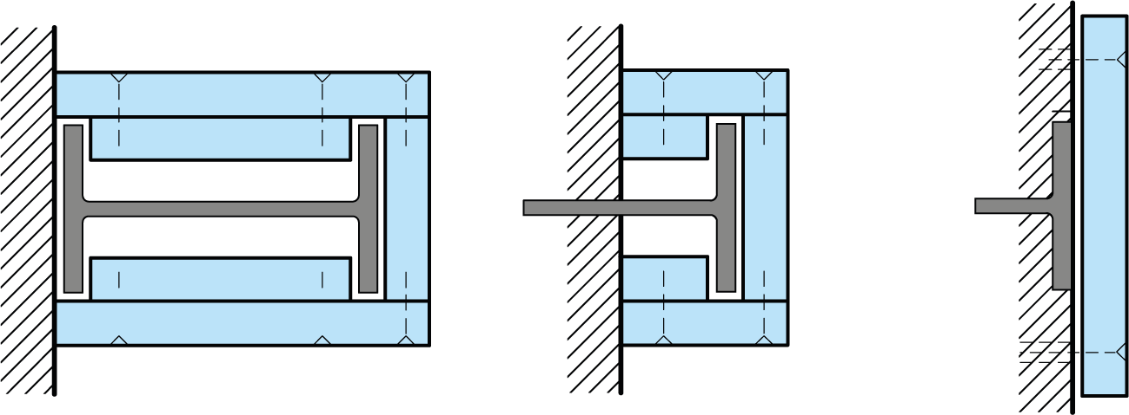

Art des Stahlprofils,
(offen/geschlossen, gegebenenfalls Bezeichnung): …………………….
Art der Bekleidung (ein- bis vierseitig): .............. -seitig
Feuerwiderstandsklasse (F 30 bis F 180): …………
Gegebenenfalls bereits ermittelter Ap/V-Faktor: ………… m⁻¹
Bekleidungsdicke: ………… mm
Ausführung (einlagig/zweilagig): ………… -lagig

Abrechnungseinheit: m²

Menge: ……………… EP: ……………… GP: ………………

1.1.4 Stahlstützenbekleidung, besondere Einbausituationen (*)
Ein- oder zweilagige Bekleidung konstruktiv-tragender bzw. belasteter Gebäudeelemente wie Stahlstützen nach DIN 4102, jedoch mit besonderer Einbausituation

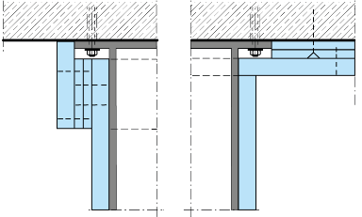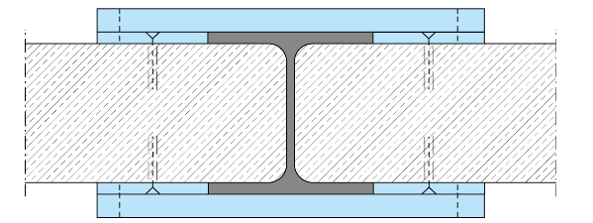

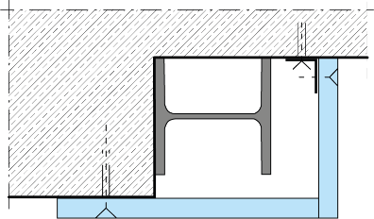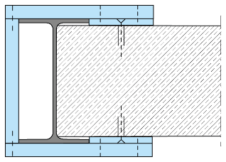

Art des Stahlprofils,
(offen/geschlossen, gegebenenfalls Bezeichnung): …………………….
Besondere Einbausituation: …………………….
Art der Bekleidung (ein- bis vierseitig): .............. -seitig
Feuerwiderstandsklasse (F 30 bis F 180): …………
Gegebenenfalls bereits ermittelter Ap/V-Faktor: ………… m⁻¹
Bekleidungsdicke: ………… mm
Ausführung (einlagig/zweilagig): ………… -lagig

Abrechnungseinheit: m²

Menge: ……………… EP: ……………… GP: ………………

(*) Die beschriebene Position stellt aus Sicht der Etex Building Performance
GmbH, keine wesentliche Abweichung dar.

1.1.5 Stahlstützenbekleidung, Folgeposition
Ein- oder zweilagige Bekleidung konstruktiv-tragender bzw. belasteter Gebäudeelemente wie Stahlstützen nach DIN 4102, aus Silikat-Brandschutzbauplatten, liefern und montieren wie vor, jedoch

Art des Stahlprofils,
(offen/geschlossen, gegebenenfalls Bezeichnung): …………………….
Besondere Einbausituation (ja/nein): …………………….
Art der Bekleidung (ein- bis vierseitig): .............. -seitig
Feuerwiderstandsklasse (F 30 bis F 180): …………
Gegebenenfalls bereits ermittelter Ap/V-Faktor: ………… m⁻¹
Bekleidungsdicke: ………… mm
Ausführung (einlagig/zweilagig): ………… -lagig

Abrechnungseinheit: m²

Menge: ……………… EP: ……………… GP: ………………

1.1.6 Stahlstützenbekleidung
Einlagige, bauseits aus Streifen rund hergestellte Bekleidung konstruktiv-tragender bzw. belasteter Gebäudeelemente wie Stahlrohrstützen nach DIN 4102,

liefern und fachgerecht montieren aus zementgebundenen,
Silikat-Brandschutzbauplatten mit einer Rohdichte trocken von ca. 470 kg/m³,
dauerhaft wasserresistent gemäß der Leistungserklärung (Typ Z1, Z2, DoP),
Druckfestigkeit ca. 2,4 N/mm² nach DIN EN 826,
nichtbrennbar - A1 nach EN 13501-1, qualitätsgesichert nach ISO 9001.

Angebotene Konstruktion:
Promat-Konstruktion 415
aus PROMATECT-L-Brandschutzplattenstreifen, umlaufend trapezförmig zugeschnitten,
die Bekleidungsdicke ist nach dem Verhältniswert Ap/V zu bestimmen.
Amtlicher Nachweis: ABP Nr. P-3698/6989-MPA BS

Dem Angebot ist der gültige allgemeine bauaufsichtliche Nachweis
der angebotenen Konstruktion beizufügen.

Art des Stahlprofils,
(geschlossenes Stahlrundrohr,
gegebenenfalls Bezeichnung): …………………….
Feuerwiderstandsklasse (F 30 bis F 180): …………
Gegebenenfalls bereits ermittelter Ap/V-Faktor: ………… m⁻¹
Bekleidungsdicke: ………… mm
Ausführung: einlagig

Abrechnungseinheit: m²

Menge: ……………… EP: ……………… GP: ………………

